【概要】

運営法人名 特定非営利活動法人 WISDOM
所 在 地 海老名市国分寺台3-5-23-2
役員構成 理事長及び理事3名 監事1名
ＨＰ https://tskids.net/

【沿革】

2017年12月14日 特定非営利活動法人WISDOM 設立
2018年 3月 1日 つくしんぼきっず・さくらんぼきっず開設
2024年 4月 1日 つくしんぼきっずいずみ開設

【事業内容】

1 目 的
保護者の就労支援と、放課後留守家庭の児童に安心安全な居場所としての生活の場を確保し、適切な遊びや支援を行うことによりその児童の健全な育成を図ることを目的としています。

２ 内 容
十人十色、桜梅桃李に輝いていくことができるように、1人1人の心に寄り添い支援します。
異年齢の仲間の中で、思いやりと愛情の心を育んでいかれるように、日々の活動を行います。

３ 対 象
つくしんぼきっず ：有鹿小学校・今泉小学校へ通学する小学校～6年生の児童
つくしんぼきっずいずみ：今泉小学校へ通学する小学校1～6年生の児童
さくらんぼきっず ：有鹿小学校へ通学する小学校1～6年生の児童


※小学校在籍時に特別学級に所属していたお子様で、小学校卒業後デイサービスを利用される中高生のデイサービスお迎え前・送り後利用をお受けしています。（当学童卒業生に限る）

４ 開所場所・定員

つくしんぼきっず
所 在 地 海老名市上郷3-8-11
電話番号 046-259-8029（FAX兼）
定 員 28名
敷 地 専有面積46.2㎡（56㎡のうち）
建 物 木造2階建
職員体制 支援員等2～4名

つくしんぼきっずいずみ
所 在 地 海老名市泉2-11-6リバティハイム103-4
電話番号 046-292-1197（FAX兼）
定 員 31名
敷 地 専有面積56.3㎡（66.74㎡のうち）
建 物 5階建の1階部分ロフトあり
職員体制 支援員等2～3名

※つくしんぼきっず耐震工事期間に合同保育の予定

さくらんぼきっず
所 在 地 海老名市河原口5-4-20 庭司苑五番館102号室
電話番号 046-231-2210（FAX兼）
定 員 33名
敷 地 専有面積54.5㎡（72㎡のうち）
建 物 鉄骨造5階建1階部分
職員体制 支援員等2～４名

５ 開所時間

つくしんぼきっず・さくらんぼきっず

〇 月～金曜日(学校のある日) 授業終了後～20:30
(台風等の休校日) 7:45～20:30

〇土曜日（ご利用のある場合） 7:45～20:00
土曜日に学校がある日 12:00～20:00

〇学校休業日・長期休業日・振替休日（夏休み等） 7:45～20:30
つくしんぼきっずいずみ

〇月～金曜日（学校のある日） 授業終了後～20:00
(台風等の休校日) 7:45～20:00

〇土曜日（ご利用のある場合） 7:45～20:00
土曜日に学校がある日 12:00～20:00

〇学校休業日・長期休業日（夏休み等） 7:45～20:00

※朝の受入れ・年末年始（12/29.30 1/3）・日・祝祭日のご利用については15ページ参照

６ 閉所日

〇 日曜日及び祝祭日 （海老名市から指示のあった場合もお休み）

〇 年末年始（12/29から1/3まで）
※つくしんぼきっずいずみにて12/29・1/3は希望者のみお預かりします。

〇 お盆休み（つくしんぼきっずいずみ 8/12～15 ただし、つくしんぼきっずにて合同保育）

７ 登所・帰宅

〇 月曜日から金曜日（学校のある日）

下校時 職員が下校時間に合わせて1年生のお迎えに行きます。
1年生→9月末までは並んで下校します。
10月から個別下校となります。

帰宅時 17：00まではお子様の1人帰りでも構いません。
（クラブからご自宅までの順路を決め、寄り道をせず帰るようにしてください）
17：00以降は保護者のお迎えをお願い致します。
（18：00までは中・高生可18：00以降中学生不可）

〇 土曜日・学校休業日・長期休業日（夏休み等）の１日保育日

登所時 登所はお子様のみでも構いません。
（ご自宅からクラブまでの順路を決め寄り道をせず登所するようにしてください）
9時までに登所してください。
自転車での登所はご遠慮ください。
帰宅時 月曜日から金曜日までと同様です。
※クラブから塾や習い事等へ通う場合は帰宅時間・戻り時間等お知らせください。
コドモン外出機能にて学童を出た時間・戻ってきた時間をお知らせします。

８ 安全面について

〇 ケガ等の安全面には十分留意して指導にあたりますが、万一事故が起こった場合には次の様
にします。
・ 緊急処置が必要と思われる場合、救急車を要請し、医療機関へ搬送します。
・ 擦り傷等の軽いものは、支援員が絆創膏・湿布等による手当てを行います。その都度状況により、保護者へ連絡します。
・ 大きなケガの場合は、保護者の方へ連絡し、かかりつけの病院等へ支援員等がお連れします。

〇 傷害保険の加入について
・ 三井住友海上火災保険(株)の傷害保険及び公益財団法人スポーツ安全協会のスポーツ保険に加入しています。
- 利用時間内に事故等が発生した場合、入院及び通院日数により適用されますがお見舞金程度になります。
- クラブ以外の施設や近隣のものを破損させたときは、賠償責任の範囲内でその費用を負担します。自己負担分については（免責分）その状況により法人が判断します。
- 学校からクラブ、クラブから自宅については経路往復中として保証されますが、塾等の習い事への立ち寄りの場合については保証されませんので、ご家庭での傷害保険等のご加入をお願いいたします。

９ 各種連絡について

〇 出欠席・帰宅・お迎え時間の変更

コース利用の方はお帰りの仕方及び欠席日をお知らせ下さい。
17：00前のお帰りの場合、お一人帰りか、お迎え（誰が何時に）についてご記載下さい。
17：00以降はお迎え時間及びお迎えがどなたになるのかをお知らせ下さい。

当日急な変更（出欠・お迎えの変更等）の場合LINE・電話にてご連絡をお願いします。

一時利用の方は出席日及びお帰りの仕方についてお知らせ下さい。

連絡が無く、クラブにおいて面識のない方が突然お迎えに来た場合や、緊急連絡票に記載の方でもご連絡のない場合は、児童の安全を考え、保護者への確認をします。確認が取れるまでお引渡し出来ません。

〇 お子様の健康状態等注意が必要な場合は、コドモンでお知らせください。
医療機関が処方した薬がある場合は予め保護者から連絡を頂いていればその時間にお声掛けするなどの対応をします。（投薬依頼書はありません。服用後の袋等はご本人にお返しします。）クラブの判断で市販薬を飲ませることはしません。

〇 住所・電話番号・勤務先に変更があった場合は速やかにご連絡ください。
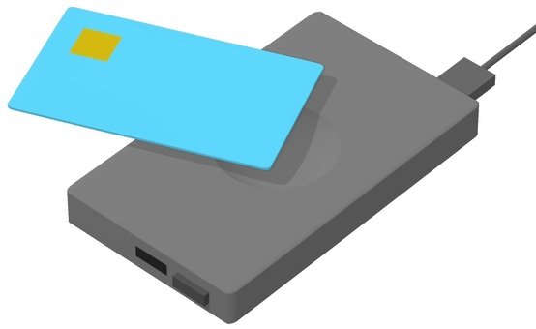

１０ 持ち物について

毎日お持ちください
- ICカード 紛失・破損による再発行の場合200円いただきます。

学童に置いておきます
- 着替え（下着・上着・靴下・替靴：夏場はバックストラップ付サンダル）名前を書
いた袋に入れてお持ちください。5月・10月に入れ替えをします。
- お道具箱（ハサミ・のり・色鉛筆・筆記用具等）

１１ お弁当について

土曜日・一日保育日はご持参ください。（夏休み期間は冷蔵庫にて保管します。）
但し夏・冬・春休み期間は希望者のみ注文弁当があります。
※保育時間中に児童がお弁当やパンを買いに行くことはできません。登所前に購入してください。保護者の方がお持ちくださっても構いません。

１２ 利用コースと料金

コースの変更について
6か月以上のご継続うえ１０月以降に１度変更可とさせて頂いております。
一時預かり（スポット利用）は1年間２～6回コースをご継続された方が対象です。

〇 月利用料金以外に必要な経費
- 入所金（初年度のみ）10,000円（2026年度入所以降）
- 更新料（年度1回 前年度3月にお振替）5,000円
- 行事の際の費用
- 18時以降の時間外、コースの基本利用日数を超えた料金
- 夏・冬・春休み・振替休日等の1日保育日の加算分
- 朝利用料金等

〇 割引について

兄弟姉妹割引のみあります

- ご兄弟姉妹皆様が週4～6回コースをご利用のご家庭のみご兄弟割引があります。
下のお子様の利用料を基本料金の20％割引
3人目がいらっしゃる場合、3人目の方は10％割引します。

各コースの日数を超えてしまった場合の料金について

- 超えた日数分の一時利用料金を頂きます。
- コース日数内で欠席があった場合の割引はありません。
例：5/30（月）～6/3（金）の5日間の中で週2回コースの方が3回ご利用になった場合→3回目に一時利用料金1,600円が加算されます。

※月末・月初の月を跨ぐ場合について
≪例 6/27（月）・28（火）・29（水）・30（木）・7/1（金）の場合≫
月を跨いでいますが、7/1（金）は6/27（月）の週としてお考えださい。
週2回コースの方が6月27・28の2日間を利用後7/1利用の場合は、一時預かり利用料が発生します。
年度末について、3月最終週が3/29・30・31・4/1・2の場合、4/1・2は3月最終週として考えます。

土曜利用料金について

- 1回2,000円です。（土曜日コースの方はコース料金に含まれています。）

1日保育日の加算について

- 春・夏・冬休み期間中（学校休業日～始業式の前日まで 土曜日を除く）、冬休み、振替休日、開校記念日は1日ご利用につき400円の加算となります。午後からのご利用の場合や短時間のご利用の場合でも頂きますので、ご了承下さい。一時利用含む全コース共通です。

- 台風・大雪等による臨時休校日は1日500円加算させて頂きます。一時利用含む全コース共通です。

2023年2月時点でインフルエンザ起因の学級閉鎖の場合、市役所の指導により登所不可となっております。

※繰り下げ登校の場合の午前中利用については利用料等一切かかりません。
時間外利用料（一時利用含む全コース共通）

18：00以降の時間外の加算
18：00～18：30 15分単位 100円
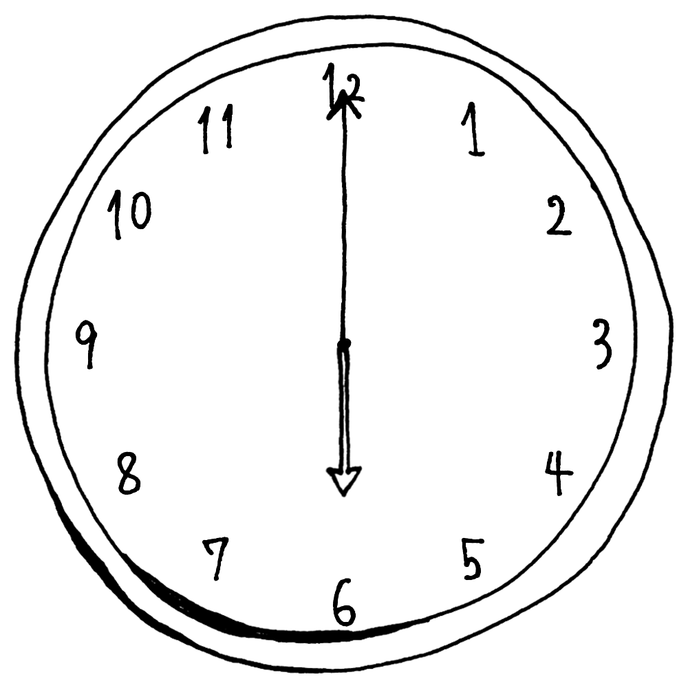
18：30～19：00 15分単位 150円
19：00～19：30 15分単位200円
19：30～20：00 15分単位 250円
20：00～20：30 15分単位 350円
- 18：00以降のご利用の場合、18：15におやつ（100cal程度）
- 19：30以降ご利用の場合19：30に軽食（300cal程度）をご用意します。
（いずれも料金内）※時間外のカウントはコドモン打刻時となります。

３学童共通利用料
 | 週6回コース（月～土） | 週5回コース（月～土） | 週4回コース（月～土） | 週5回コース（月～金） | 週4回コース（月～金） | 週3回コース（月～金） | 週2回コース（月～金）
１年生 | 20,000円 | 19,000円 | 17,000円 | 18,000円 | 16,000円 | 14,000円 | 12,000円
２年生 | 19,000円 | 18,000円 | 16,000円 | 17,000円 | 15,000円 | 13,000円 | 11,000円
３年生 | 17,000円 | 16,000円 | 14,000円 | 15,000円 | 13,000円 | 11,000円 | 10,000円
４年生 | 16,000円 | 15,000円 | 13,000円 | 13,000円 | 11,000円 | 10,000円 | 9,000円
5.年生 | 15,000円 | 14,000円 | 12,000円 | 11,000円 | 9,000円 | 8,000円 | 7,000円
6年生 | 14,000円 | 13,000円 | 11,000円 | 10,000円 | 8,000円 | 7,000円 | 6,000円

全学童共通
- 一時利用コースの方は上限が次頁のようになります。（一日保育の加算は別途）
- 新1年生の方の幼稚園卒園後（※小学校の春休み期間からご利用可能）から3月末までの利用料金は1日2,000円（1日保育加算分なし）とします。入所申請時に事前にお申込み下さい。
- 市役所にて利用料に対して補助が出る場合があります。（R7補助金額上限15,000円）詳しくは市役所へお問合せ下さい。
- 利用料について、申込されたコース内で欠席があった場合も既定料金を頂きます。お休み分の割引、欠席日数相当の翌週以降への振替等はできません。自動的なコース変更もありません。但し、入院等による長期欠席の場合はご相談ください。
- 利用料におやつ代・冷暖房費・制作材料費等諸雑費も含みます。

一時利用料金
 | 1日当たりの金額 | 上限
平日 | 1,600円 | 24,000円

長期休暇・振替休日等はこれに１日保育加算（400円または500円）が追加となります。
時間外料金は別途追加となります。

１３ 緊急時の対応

〇 緊急時とは、災害や地震警戒宣言発令時や大地震発生時、不審者等による事件が、地域で発生した時です。
〇 緊急時はコドモンにてご連絡致しますが、停電等でライフラインが機能していない場合は、施設への掲示等の対応をします。（NTTの171も使用します）
〇 緊急時は下記のいずれの場合も保護者又は代理人（緊急連絡票に記載の方）のお迎えをお願いします。緊急連絡票に記載の方へのみ、お引渡しします。（未成年不可）

小学校へ登校後

〇 小学校が一斉下校・引取りによる下校の場合、クラブにて引取りに行きます。
保護者はクラブ又は学校のクラブの集合場所までいらして下さい。

〇 警報解除の場合も状況により保護者のお迎えをお願いする場合があります。

小学校の登校前

〇 登校時間の遅延の場合
7時30分より開所します。※緊急時のみ
小学校の登校時間にあわせて、児童をクラブより学校まで職員が引率します。
この場合、登所は保護者の付き添いをお願いします。

〇 休校となった場合（不審者等による事件発生時・気象警報発令時）
7時30分より開所します。状況により避難所へ避難します。※緊急時のみ
必ず保護者の付き添いのうえ登所をお願いします。

〇 学校登校時間帯の地震警戒宣言発令・大地震発生時・特別警報発令時
学校へお迎えに行きます。その後学童にてお預かりします。
保護者のお迎えをお願いします。（年度初め配布の書類のご確認をお願いします。）

学校登校時間外は基本的に閉所します。ご家庭で速やかに命を守る行動を取ってください。尚、お仕事の性質上、出勤をなされるご家庭については、入所時にその旨をお知らせください。できる限りの対応を考えます。

クラブへ登所後

〇 地震警戒宣言発令・大地震発生時
大地震発生時は避難所へ避難します。

〇 特別警報発令時
速やかに命を守る行動を取ります。状況によりクラブに留め置き、安全確認後に避難所 へ避難します。

〇 不審者等による事件発生時
状況により、公共施設等へ避難します。

※いずれも保護者（緊急連絡票記載者・未成年不可）の引取りによる帰宅となります。
※なお、小学校で実施される引取り訓練・集団下校訓練等はクラブにて引取りにまいります。訓練のみの参加の場合出席とはなりません。保護者等がお迎えに来られる場合はクラブ又は学校内のクラブの集合場所へいらして下さい。

〇 避難訓練の実施
火災及び地震等を想定した避難訓練等を各学期ごとに実施します。

つくしんぼきっず・つくしんぼきっずいずみの地域
避難所 下今泉コミセン 広域避難場所 今泉小学校

さくらんぼきっずの地域
避難所 ビナレッジ 広域避難場所 海西中学校

〇 感染症対応について
※開所・休所については、海老名市の指示に基づきその都度判断致します。
※お子様のご利用については、小学校の基準に沿って判断致します。
学童へ登所後発熱等の症状がみられた場合はお迎えをお願いします。
※感染状況等による様々対応の変化については、コドモンにてその都度お知らせ致します。

１４ 退所について

〇 保護者の勤務の都合等により年度途中でクラブを利用する必要がなくなった場合、退所申請をしてください。小学校へのご連絡もお願いします。（返金はできませんのでご了承ください）
〇 ２月の面談時に次年度の利用の更新・退所を確認します。
〇 クラブから退所をお願いする場合
・ 利用料が３カ月以上滞納した場合や児童の保育について特に専門性が必要と思われる行動等がある場合、他の児童との関わりを考慮しお預かりができないと判断した場合は、退所をお願いする場合があります。

１５ 利用申込について
〇 お子様とご一緒にご見学をお願い致します。（しおりをお渡しします。）
ご入所については各学童により対応が異なります。

※在籍者のご兄弟姉妹等の申込を優先させて頂いております。
※お申込後、キャンセルされた場合、入所金の返金はございません。

１６ 提出書類について

〇 入所申込書及び入所金（入所申込時）
〇 緊急連絡票（3月下旬以降配布）
〇 障がい者手帳・療育手帳(該当の方は入所申込時にコピーをお持ち下さい。)
〇 就労証明書（3月下旬以降配布）※4月1日以降の日付。保育園とは様式・提出時期が異なります。

１７ 入所申込後の流れ（4月入所の場合）

12月初旬 入所説明会時にコドモンアプリの登録用紙をお渡しします。
登録用紙に従ってコドモンアプリをご登録ください。（お子様の情報・口座情報等）
２月 面談
3月5日頃 コドモンの請求書に入所金を記載します。（事務処理の都合のため）
4月5日頃 コドモン請求書にて4月分（当月払い）をお知らせします。
初登所日 コドモンICカードをお渡しします。
お道具箱・お着替え等（ご都合によりその前後でも可）お持ちください。

１８ クラブでの生活

年間行事予定
４月 | 新入生歓迎会・お花見会 | １０月 | ハロウィン製作
５月 | 5月の製作 | １１月
６月 | 6月の製作 | １２月 | クリスマス製作・クリスマス会
７月 | 七夕短冊飾り  夏休み遠足 | １月 | 七草がゆ・３年生以上スキー教室  （2026年以降は4年生以上の予定）  新入生説明会
８月 | 駄菓子屋さんごっこ | ２月 | 豆まき・恵方巻き・バレンタイン製作  6年生卒業遠足・保護者面談
９月 | お月見会 | ３月 | お雛祭り・６年生お別れ会



1日の生活の流れのイメージ

時間 | 通常時・学校開校日 | 長期休暇・土曜日
7：45 |  | 開所・順次登所
9：00 |  | 学習（宿題・ドリル等）途中休憩あり
10：00 |  | 自由遊び・外遊び※2
12：00 |  | 昼食準備・昼食
13：00 | 開所・順次登所 | 休憩（夏休み期間は体休めあり）
14：00 | 学習※1（学校で出された宿題をします）  自由遊び | 自由時間
15：30 | おやつ | おやつ
16：00 | 自由遊び・外遊び | 自由遊び・外遊び
17：00 | １人帰り降所※2順次お迎え  （17：25まで学習時間） | １人帰り降所※2順次お迎え  （17：25まで学習時間）
18：00 | おやつ  自由遊び | おやつ  自由遊び
20：30 | 閉所  （つくしんぼきっずいずみは20：00） | 閉所  ※土曜日20：00閉所

※1 学習について
学校がある日はおやつ前に宿題をします。17：00～17：25は自主学習時間です。
お子さんに合ったドリル等の準備をお願いします。
学校休業日は午前中1時間の自主学習時間がありますので、ドリル等をお持ちください。タブレット学習も可です。途中休憩時間あり
※2 夏休みについて、9：00～10：00外遊び 10：30～11：00学習時間とします。

- おやつについて

クラブでは、市販のお菓子及び児童の補食となるよう栄養面に配慮したおやつ提を供します。また、児童がおやつの時間を通して基本的生活習慣の習得や配膳準備、後片付け等をすることで自立できるよう支援していきます。
果物、パン、おせんべい・クッキー等の市販のお菓子、手作りおやつ等
（基本的にスナック菓子はご用意しません。行事によってはジュースあり。）

- 飲み物について
おやつの時間は麦茶を準備します。それ以外の飲用水はウォーターサーバーを利用して頂きます。夏季はイオン飲料水等用意します。
遠足等の場合には水筒をご持参ください。
小学校にお持ちになる水筒についてはクラブ内では利用しません。

- 夏の体休めでは、バスタオル2枚をご用意下さい。枕が必要な方はお持ち下さい。

19 その他ご利用上の留意点

◆自宅の合鍵をお子様がお持ちになる場合、手提げやポケット等に保管すると紛失・
盗難の恐れもありますのでご注意ください。また、他人に見せたりしないように
ご家庭でもご指導ください。

◆ゲーム等の児童が不要な物は持ち込まないようご配慮下さい。学校に持っていって
はいけない物と同様です。なお、紛失についての責任は負いかねます。

◆携帯電話は使用禁止です。（ランドセル等に入れる場合は出さないようにご指導下さい）

◆保護者会はありませんが、年1回（２月）個別面談期間があります。

◆クラブの様子をお知らせするために、毎月きっずだよりを発行します。

◆コドモンにてお知らせ・アンケート等を配信しますのでご確認をお願いします。

◆コドモンアプリ・LINEまたはSNSのご登録をお願いします。

◆さくらんぼきっずは駐車場がありません。ビナスポ駐車場は1時間無料です。つくしんぼきっず・つくしんぼきっずいずみは指定駐車場にお停めください。

◆アレルギー対応につきましてはご対応できない場合もございます。ご相談下さい。エピペンをお持ちの方は市の担当課・消防署へ連絡を致しますのでご了承ください。

◆出欠の確認がはっきりしない場合や、お子様が体調不良・熱（37.5℃以上）・ケガ等の場合保護者へお電話させていただきます。お子様からの口頭での出欠についてはお受けしません。

◆市役所からのご指導により学級閉鎖の対象のクラスのお子様のお預かりはできません。

◆小さなものまで（消しゴム・靴下等も）お名前やマークのご記入をお願いします。
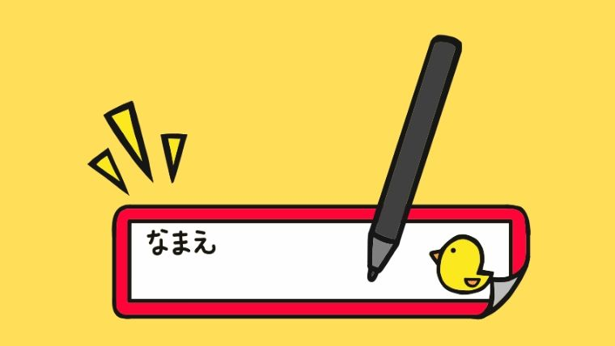

20 災害対策について


- 各学童では水・食べ物・アルミブランケット・家庭用充電器・灯油ストーブ・災害用トイレ・炊出用セット等の用意をしています。

- 電気器具類については電球・蛍光灯の飛散を防ぐように努めています。

使用する語句の説明
入所（にゅうしょ）・・放課後児童クラブへ入ること⇔退所（たいしょ）辞めること
登所（とうしょ）・・・放課後児童クラブへ来ること⇔降所（こうしょ）帰ること
開所（かいしょ）・・・放課後児童クラブを開けること⇔閉所（へいしょ）閉めること
休所（きゅうしょ）・・放課後児童クラブのお休み

21 朝・年末年始・祝祭日のご利用について

〇 朝の受入れ

場所： つくしんぼきっずいずみ
時間： 7：00～7：50
対象： つくしんぼきっず・いずみ・さくらんぼきっず在籍者のうち必要なご家庭
料金： 1ヶ月 7：00～ 4,000円 7：15～ 3,000円 7：30～ 2,000円
1回 400円 300円 200円
朝食は必要な方は各自でお持ちください。※学校の持ち物以外にはお持ちにならないでください。
職員は２名体制となります。

※「就労証明書の勤務時間」と通勤時間により必要と思われる場合にご利用いただけます。
※年度初めに各学童の担当者へご相談下さい。詳細はその後お知らせ致します。

〇 祝祭日 1日1,000円加算（コース内の方。コース外の場合は一時料金がかかります。）
（日曜日は休所します。）（職員2名体制）

〇 年末年始（12/29・30・1/3）1日1,000円加算（他祝祭日と同じ） （職員2名体制）
場所：つくしんぼきっずいずみ 時間：7：45～20：00 対象：当学童在籍者
※「就労証明書の勤務曜日欄の祝日」にチェックのある方のみお受け致します。
※年度初めに各学童の担当者へご相談下さい。詳細はその後お知らせ致します。

